Körperbau und Bewegung: Unterrichtsmaterial und Informationen für Lehrkräfte

(gemeinsamer Bildungsplan Sek 1 Standardstufe 7-9)

Zusammenfassung
Nachfolgend sind Schülerarbeitsmaterialien und Informationen für Lehrkräfte zum Aufbau und Funktion der Wirbelsäule verbunden mit deren Schädigung durch falsche Haltungsweisen für ein bis zwei Lernphasen zusammengestellt.

Information für Lehrkräfte

Anknüpfung an den Bildungsplan 2016 (inhaltsbezogener Kompetenzbereich)
Das Material leistet Beiträge zu den folgenden inhaltsbezogenen Standards im M-Niveau:
Gemeinsamer Bildungsplan Sek 1 Klasse 7-9
3.2.2.1 Körperbau und Bewegung
„Die Schülerinnen und Schüler können den Bau und die Leistungen des menschlichen Skeletts beschreiben und darstellen. Die Kenntnis funktionaler Zusammenhänge bei der Bewegung ermöglicht den Schülerinnen und Schülern die Vermeidung von Verletzungen. Der Einsatz einfacher Modelle ermöglicht ein vertieftes Verständnis der Zusammenhänge. Maßnahmen zur Vorbeugung von Haltungsschäden können sie aufgrund ihrer Kenntnisse umsetzen.“
(1) den Bau und die Funktion des Skeletts beschreiben und anhand von Modellen erläutern (z. B. Wirbelsäule)
(2) Maßnahmen zur Vermeidung von Haltungsschäden (z. B. Heben, Tragen, Sitzen) durchführen und begründen

Die Bearbeitung des Materials unterstützt folgende prozessbezogene Standards:
Erkenntnisgewinnung: Fragestellungen und begründete Vermutungen zu biologischen Phänomenen formulieren, Struktur- und Funktionsmodelle zur Veranschaulichung anwenden, Beobachtungen und Versuche durchführen und auswerten
Kommunikation: Informationen aus Texten, Bildern, Tabellen, Diagrammen oder Grafiken entnehmen und biologische Sachverhalte unter Verwendung der Fachsprache beschreiben oder erklären
Bewertung: in ihrer Lebenswelt biologische Sachverhalte erkennen

Lernvoraussetzungen:
Das Material kann in Klasse 7-9 eingesetzt werden. Die Schülerinnen und Schüler sollten Vorkenntnisse zum Bau und der Funktion des Skeletts und der Knochen (siehe Unterrichtsmaterial Skelett und Knochen) sowie zu den Gelenken (siehe Unterrichtsmaterial Gelenkaufbau und Gelenktypen) haben.

Hinweise zum Unterrichtsmaterial:
Zum Einstieg in das Thema Wirbelsäule können verschiedene Bilder durcheinander an die Tafel gehängt werden, die verschiedene Tätigkeiten wie das Aufheben eines Gegenstandes vom Boden, das Halten eines Smartphones oder auch das Sitzen auf einem Stuhl zeigen. Jede Tätigkeit ist mehrfach dargestellt. Jeweils ein Bild zeigt die richtige, während ein anderes Bild eine falsche und für die Wirbelsäule schädliche Haltungsweise zeigt. Die Schüler sollen durch Betrachten der Bilder zunächst die zusammengehörigen Bilder finden und dann Unterschiede feststellen, nämlich dass jeweils eines der Bilder die optimale Haltung und eines der Bilder die falsche Haltung zeigt. Dadurch kommt die Problemfrage auf: „Warum sind bestimmte Haltungsweisen schädlich für den Körper?“ Diese Leitfrage wird an die Tafel geschrieben und es werden Vermutungen gesammelt, wie unter anderem, dass diese Haltungsweisen schädlich für den Rücken/die Wirbelsäule sind. Es ergibt sich somit die Frage nach dem Aufbau der Wirbelsäule, welche sich die Schülerinnen und Schüler im Folgenden selbst erarbeiten sollen.
Dazu betrachten die Schülerinnen und Schüler zuerst die Wirbelsäule anhand eines Skeletts und Wirbelsäulenmodellen, skizzieren diese und erarbeiten sich mit Hilfe eines Infotextes die notwendigen Fachbegriffe (siehe Seite 7: Der Aufbau der Wirbelsäule und warum eine falsche Körperhaltung schädlich ist). Anschließend bauen Sie ein Modell mit Hilfe der ihnen zur Verfügung stehenden Materialien zusammen und biegen dieses zur Seite. So zeigt das Modell auf, wieso eine falsche Körperhaltung schädlich ist (siehe Seite 9: Ein Modell veranschaulicht die Wirbelsäule und die Folgen einer falschen Körperhaltung). In der nachfolgenden Besprechung stellen die Schülerinnen und Schüler das Modell kurz vor. Dabei wird auch thematisiert, warum ein reines „Schaumstoffmodell“ oder ein reines „Holzscheibenmodell“ nicht geeignet sind und worin die Unterschiede zwischen dem Modell und der Realität liegen.Am Ende wird die Anfangsfrage nochmals aufgegriffen und die sortierten Bilder des Einstiegs nochmal genauer beschrieben.
Als Transfer oder auch Differenzierung kann das Röntgenbild (siehe Seite 11: Expertenaufgabe: Untersuchung eines Röntgenbildes) eingesetzt werden, bei welcher die Schülerinnen und Schüler in die Rolle eines Arztes schlüpfen. Sie betrachten hierbei das Röntgenbild eines Bandscheibenvorfalls, welches die gravierenden Folgen falscher Haltungsweisen aufzeigt. Die Tippkarten (siehe Seite 12: Tippkarten zur Untersuchung eines Röntgenbildes) können hier bei Bedarf eingesetzt werden.

Materialien und Vorbereitung:
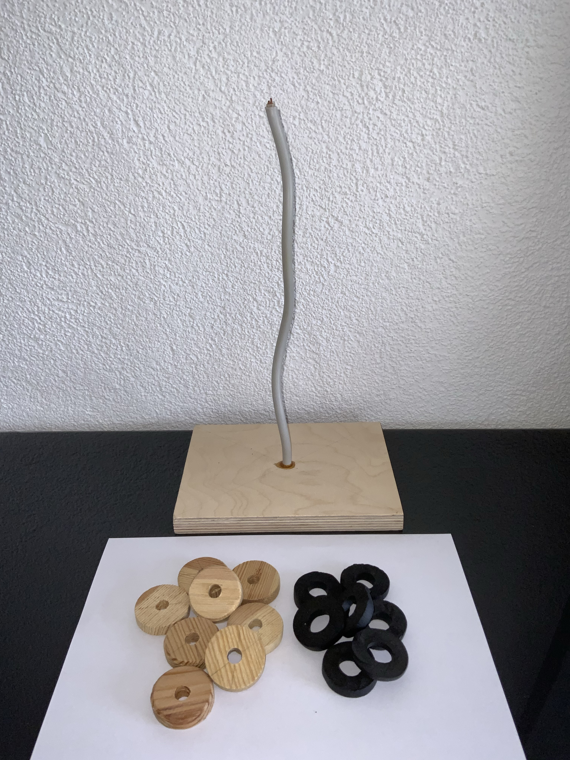
Bereiten Sie die Modelle vor, indem sie folgende Materialien besorgen: Holzplatte (20 x 15 x 2 cm), Kabelrest (3x1,5 mm², Länge ca. 20 cm), Heißklebepistole, runde Holzscheiben (Stärke: 1cm, Durchmesser: 3-4 cm), Rohrisolierung (Durchmesser: 3-4 cm)
1. Bohren Sie in die Mitte der Holzplatte eine Kerbe und kleben sie darin mit einer Heißklebepistole das Stück Kabel fest.
2. Bohren Sie Löcher in die Mitte aller Holzscheiben.
3. Schneiden Sie die Rohrisolierung in Scheiben, die ungefähr die gleiche Stärke wie die Holzscheiben haben.
Ein Modell reicht für eine Dreier- oder Vierergruppe. Jede Gruppe benötigt neben der Holzplatte mit Kabel zusätzlich ca. 10 Holzscheiben und 10 geschnittene Rohrisolierungen.
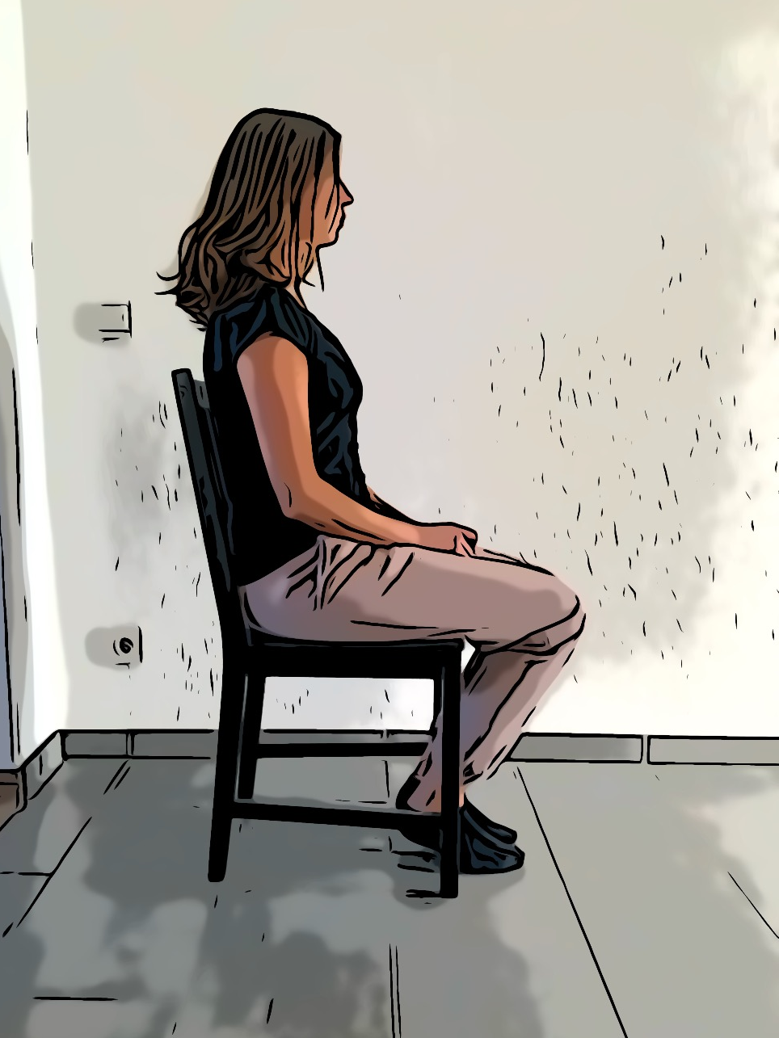
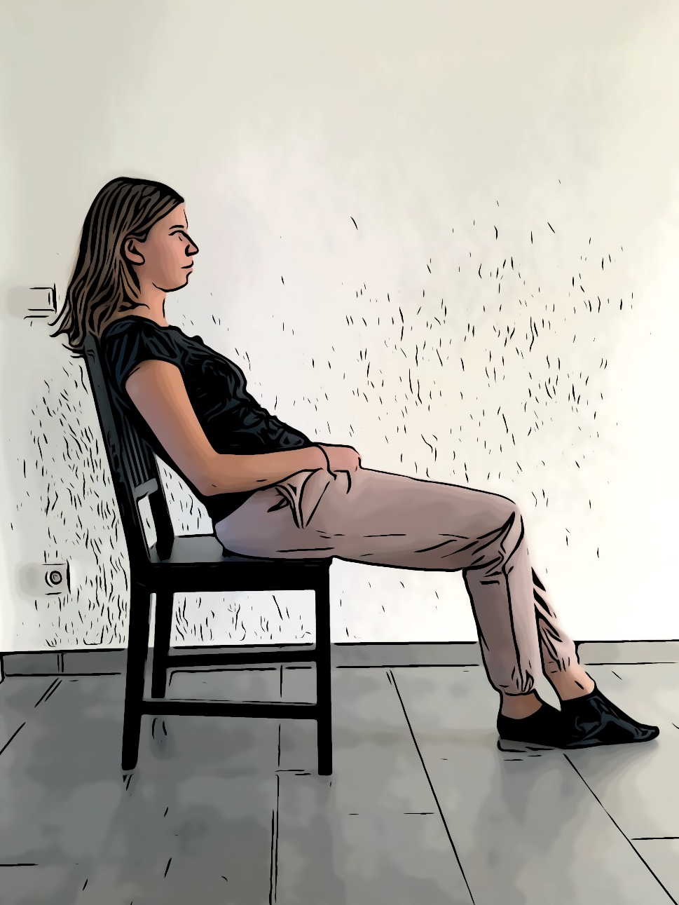
Material führ Lehrkräfte Einstieg zum Thema Wirbelsäule
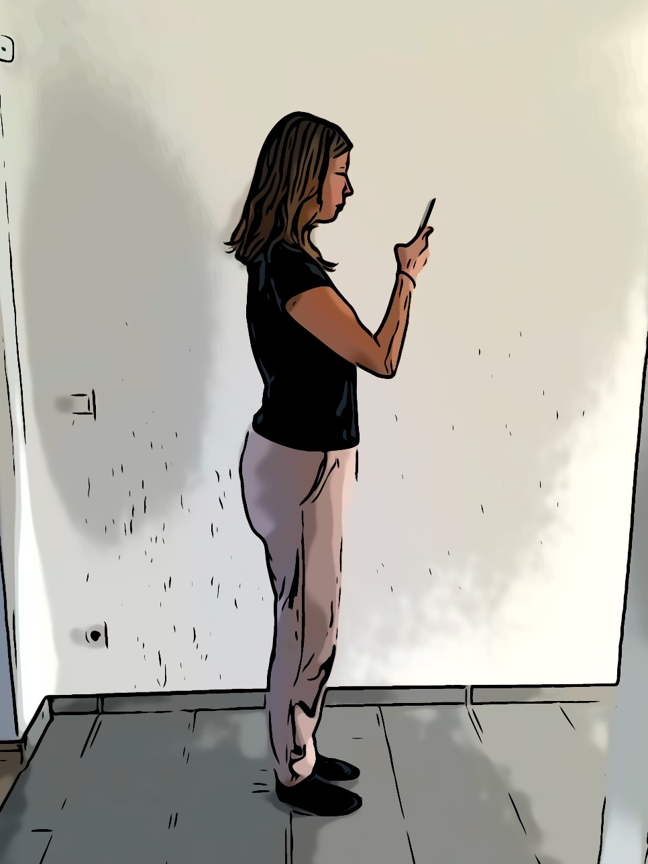
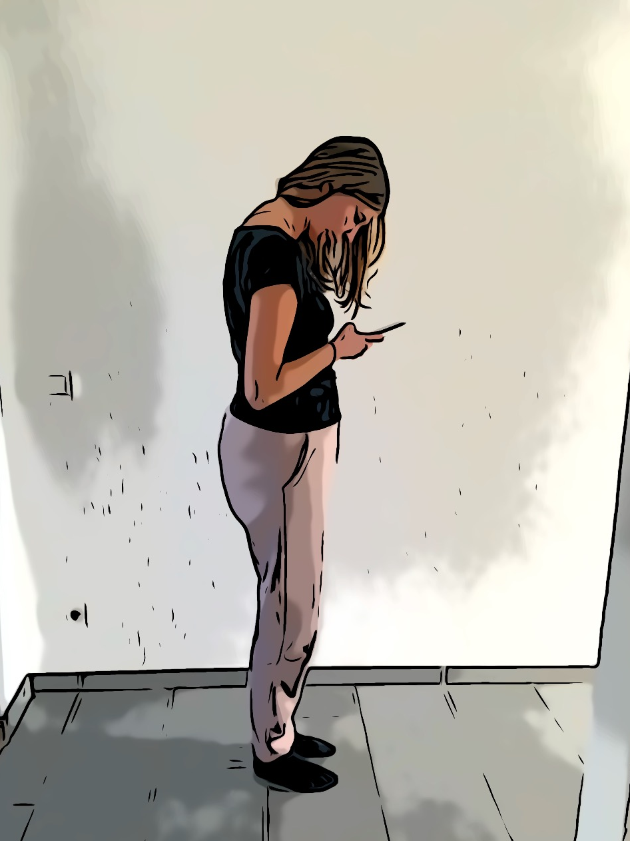
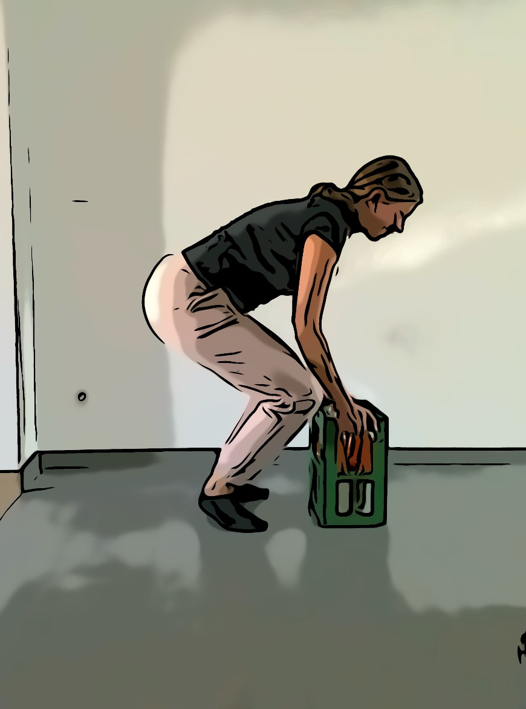
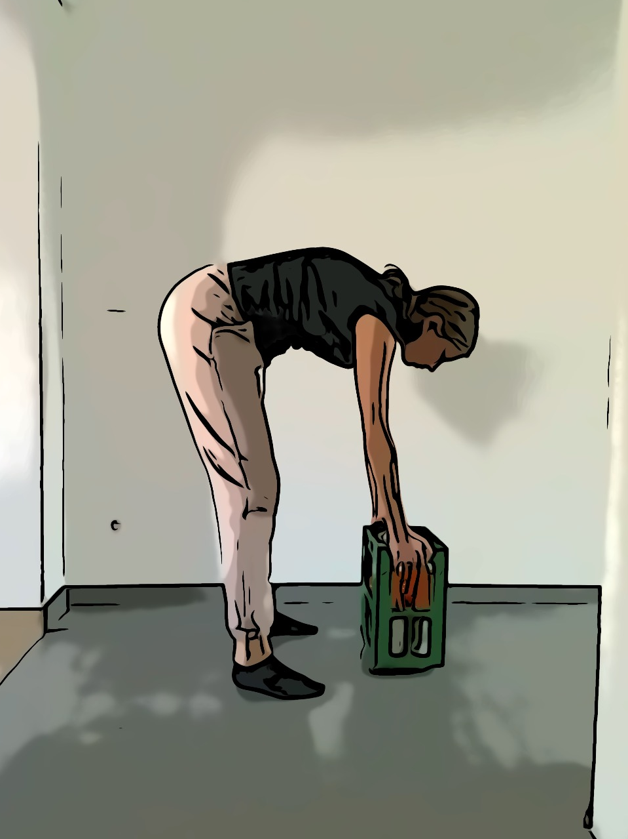

Schülerarbeitsblatt Der Aufbau der Wirbelsäule und warum eine falsche Körperhaltung schädlich für den Rücken ist

Um zu verstehen, warum falsche Haltungsweisen schädlich für die Wirbelsäule sind, müsst ihr euch zuerst einmal den Aufbau der Wirbelsäule genauer betrachten. Betrachtet dazu das Wirbelsäulenmodell und das Skelettmodell.
1. Skizziert und beschreibt den Schichtaufbau der Wirbelsäule. Nennt den Vorteil dieses Aufbaus?
___________________________________________
___________________________________________
___________________________________________
___________________________________________
___________________________________________
___________________________________________
___________________________________________

2. Ordnet die fett gedruckten Begriffe der Abbildung zu. Die Wirbelsäule besteht aus insgesamt 34 Wirbelkörpern. Als Wirbelkörper werden die knöchernen und harten Elemente der Wirbelsäule bezeichnet. Würden die Wirbel direkt aufeinander liegen, so würden sie ähnlich wie bei den Gelenken aufeinander reiben und sich abnutzen. Außerdem wäre die Wirbelsäule viel zu stabil und es wäre nicht möglich die Wirbel gegeneinander zu verdrehen. Deshalb befinden sich zwischen den Wirbeln die sogenannten Bandscheiben, die viel flexibler sind als die Wirbel. Erst mit diesen ist es uns möglich zum Beispiel im Sportunterricht eine Rolle vorwärts zu machen oder von einem Stuhl zu springen. Hinter den Bandscheiben laufen Nervenstränge entlang, die Reize an dein Gehirn weiterleiten.
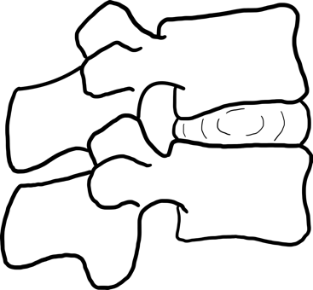

Lösungshinweise Der Aufbau der Wirbelsäule und warum eine falsche Körperhaltung schädlich für den Rücken ist

Um zu verstehen, warum falsche Haltungsweisen schädlich für die Wirbelsäule sind, müsst ihr euch zuerst einmal den Aufbau der Wirbelsäule genauer anschauen. Betrachtet dazu das Wirbelsäulenmodell und das Skelett.
1. Beschreibt und skizziert grob den Aufbau der Wirbelsäule. Welchen Vorteil hat dieser Aufbau?

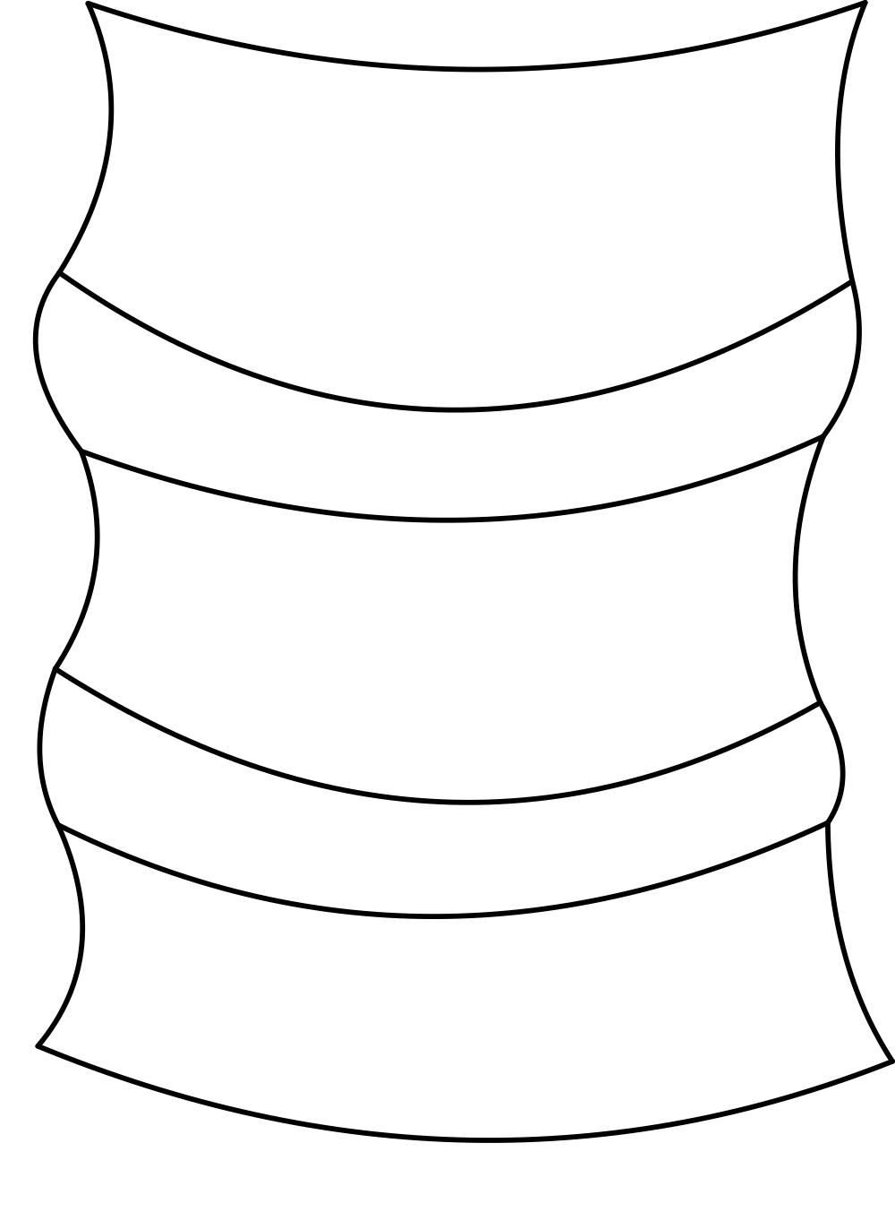
Die Wirbelsäule besteht abwechselnd aus dickeren, härteren Teilen und aus schmaleren weichen Teilen. Dadurch nutzen sich die harten Teile nicht ab und die Wirbelsäule wird stabil und gleichzeitig beweglich.

2. Ordnet die fett gedruckten Begriffe der Abbildung zu. Die Wirbelsäule besteht aus insgesamt 34 Wirbelkörpern. Als Wirbelkörper werden die knöchernen und harten Elemente der Wirbelsäule bezeichnet. Würden die Wirbel direkt aufeinander liegen, so würden sie ähnlich wie bei den Gelenken aufeinander reiben und sich abnutzen. Außerdem wäre die Wirbelsäule viel zu stabil und es wäre nicht möglich sich zu bewegen. Deshalb befinden sich zwischen den Wirbeln die sogenannten Bandscheiben, die viel flexibler sind als die Wirbel. Erst mit diesen ist es uns möglich zum Beispiel im Sportunterricht eine Rolle vorwärts zu machen oder von einem Stuhl zu springen. Hinter den Bandscheiben laufen Nervenstränge entlang, die Reize an dein Gehirn weiterleiten, wie zum Beispiel den Reiz eines auf dich zufliegenden Balles.
Wirbelkörper
Bandscheibe

Schülerarbeitsblatt Ein Modell veranschaulicht die Wirbelsäule und die Folgen einer falschen Körperhaltung

- Nutzt die bereitgestellten Materialien, um ein Modell der Wirbelsäule zu konstruieren.
- Skizziert euer Modell:
b. Vergleicht euer Modell mit der echten Wirbelsäule. Ordnet die Modellteile richtig den Bandscheiben und den Wirbelkörper zu.
Holzscheiben = _____________________
Schaumstoffscheiben = _____________________
c. Erklärt anhand des Modells, warum eine falsche Körperhaltung schädlich ist? Hebt dazu das Modell am Kabel fest und biegt es langsam zur Seite (Tipp: leicht von oben auf die Holz- und Schaumstoffscheiben drücken). Notiert eure Beobachtung und erklärt auch „biologisch“ mit den richtigen Fachbegriffen.
________________________________________________________________________________________________________________________________________________________________________________________________________________________________________________________________________________________________________________________________
d. Bonusaufgabe: Überlegt anhand eures Modells, warum „nur Bandscheiben“ oder „nur Wirbelkörper“ kein sinnvoller Aufbau für die Wirbelsäule wären.
________________________________________________________________________________________________________________________________________________________________________________________________________________________________________________________________________________________________________________________________
Lösungshinweise Ein Modell veranschaulicht die Wirbelsäule und die Folgen einer falschen Körperhaltung

1. Nutzt die bereitgestellten Materialien, um ein Modell der Wirbelsäule zu konstruieren.
- Skizziert euer Modell:
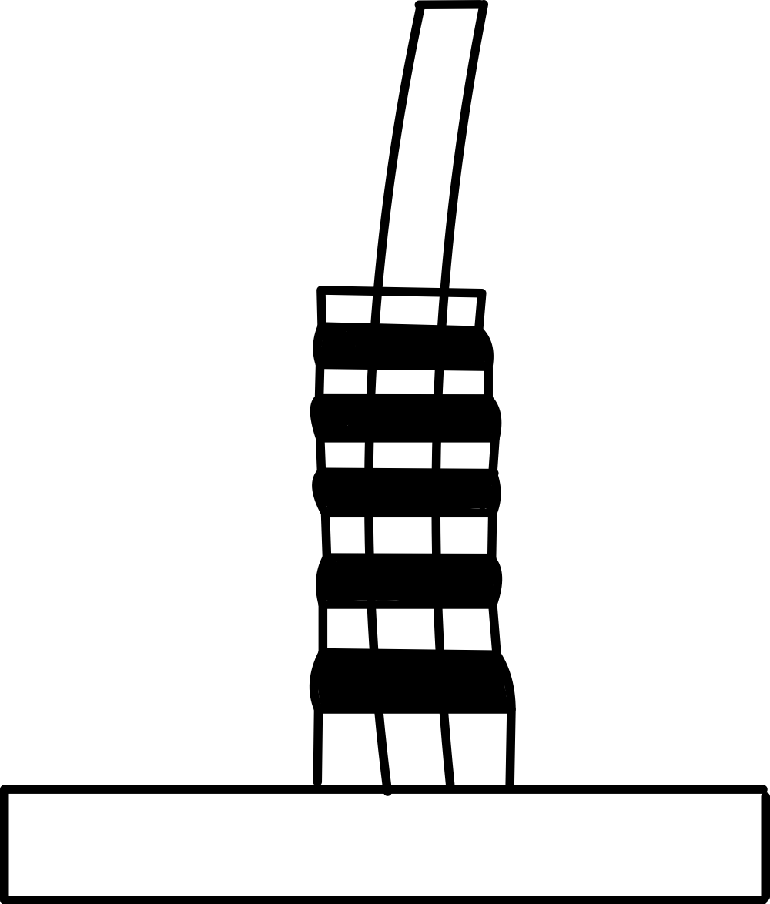

- Vergleicht euer Modell mit der echten Wirbelsäule. Ordnet die Modellteile richtig den Bandscheiben und den Wirbelkörper zu.
Holzscheiben = Wirbelkörper
Schaumstoffscheiben = Bandscheiben

c. Erklärt anhand des Modells, warum eine falsche Körperhaltung schädlich ist? Hebt dazu das Modell am Kabel fest und biegt es langsam zur Seite (Tipp: leicht von oben auf die Holz- und Schaumstoffscheiben drücken). Notiert eure Beobachtung und erklärt auch „biologisch“ mit den richtigen Fachbegriffen.
Bei einer falschen Körperhaltung werden die weichen Bandscheiben von den harten Wirbelkörpern einseitig stark belastet und zusammengedrückt, wodurch diese beschädigt werden können.
d. Bonusaufgabe: Überlegt anhand eures Modells, warum „nur Bandscheiben“ oder „nur Wirbelkörper“ kein sinnvoller Aufbau für die Wirbelsäule wären.
Ein Modell, welches nur aus Schaumstoffscheiben besteht, ist zwar beweglich, dafür aber nicht stabil genug. Ein Modell aus Holzscheiben ist stabil, jedoch nicht beweglich. Ein Modell mit abwechselnder Schichtung ist sowohl stabil als auch beweglich.

Schülerarbeitsblatt Expertenaufgabe: Interpretation eines Röntgenbildes
Versetzt euch in die Rolle eines Arztes und schaut euch das folgende Röntgenbild einer Wirbelsäule genauer an. Fällt euch an einer Stelle etwas Ungewöhnliches auf. Beschreibt die Auffälligkeit.
Unser Befund: ______________________________________________________
______________________________________________________
______________________________________________________
Vermutung zur Entstehungsursache (auch anhand des Modells): _______________________________________________________
_______________________________________________________
_______________________________________________________

Schülerarbeitsblatt Expertenaufgabe: Interpretation eines Röntgenbildes
Versetzt euch in die Rolle eines Arztes und schaut euch das folgende Röntgenbild einer Wirbelsäule genauer an. Fällt euch an einer Stelle etwas Ungewöhnliches auf. Beschreibt die Auffälligkeit.
Unser Befund: ______________________________________________________
______________________________________________________
______________________________________________________
Vermutung zur Entstehungsursache (auch anhand des Modells): _______________________________________________________
_______________________________________________________
_______________________________________________________

Lösungshinweise Expertenaufgabe: Interpretation eines Röntgenbildes Versetzt euch in die Rolle eines Arztes und schaut euch das folgende Röntgenbild einer Wirbelsäule genauer an. Fällt euch an einer Stelle etwas Ungewöhnliches auf. Beschreibt die Auffälligkeit.

Unser Befund:
Ein Teil der Bandscheibe befindet sich außerhalb des Wirbelkörpers.
Vermutung zur Entstehungsursache (auch anhand des Modells):
Durch Fehlhaltungen und die dadurch bedingte einseitige Belastung kann es zu einer solchen Erkrankung kommen.

Tippkarte 3 zur Untersuchung eines Röntgenbildes

Schau dir den Bereich im
gekennzeichneten Kreis genauer an.
Was stellst du fest?
Tippkarte 1 zur Untersuchung eines Röntgenbildes

Was ist auf dem Röntgenbild zu sehen?
Könntest du das Bild beschriften?
Tippkarte 2 zur Untersuchung eines Röntgenbildes

Auf dem Bild ist die Wirbelsäule mit
ihren Wirbelkörpern und Bandscheiben
zu sehen.
Achte auf die Bandscheiben!

